Zemědělská fakulta navázala spolupráci s univerzitami v Turecku

Ve dnech 20-21.5.2013 proběhla v Turecku setkání s představiteli zemědělských fakult dvou univerzit v Antalyi a Ispartě. Cílem schůzek bylo navázat spolupráci především v rámci programu Erasmus pro oboustrannou výměnu studentů a pedagogů. Schůzek se za českou stranu zúčastnili proděkan pro pedagogickou činnost Ing. Karel Suchý, Ph.D. a proděkan pro vnější vztahy doc. Ing. Petr Konvalina, Ph.D.
Zemědělská fakulta patřící k Akdeniz University sídlí v Antályi, na pobřeží Středozemního moře. Celá univerzita je složena z téměř 20 fakult a několika institutů. Zemědělská fakulta je na univerzitě jednou z nejstarších. Co do velikosti, pedagogického a odborného rozsahu je srovnatelná se Zemědělskou fakultou v Českých Budějovicích. Navštěvují ji necelé dva tisíce studentů. Součástí areálu je také experimentální a didaktická část zahrnující nejen část produkční, ale také zpracovatelskou. Zástupci fakulty projevili zájem především o spolupráci v oblasti zemědělských biotechnologií, managementu zemědělské krajiny ale i dalších oborů.
Druhým místem, kde proběhla jednání o spolupráci byla Zemědělská fakulta patřící k Süleyman Demirel University (SDU) v Ispartě. Celou univerzitu navštěvuje téměř 60000 studentů, zemědělskou fakultu pak 1500 studentů. Během schůzky děkan Zemědělské fakulty SDU prof. Zekeriya Akman představil možnosti vzájemné spolupráce a nastínil odborné zaměření fakulty. Mezi perspektivní obory pro spolupráci se jeví například zemědělské biotechnologie, ekologické zemědělství a nebo rozvoj venkova. Fakulta má k dispozici také rozsáhlé experimentální zázemí, včetně pokusných pozemků a stájí. Mezi zajímavosti patří například plochy pro produkci oleje z růží a nebo chovatelská stanice pro záchranu ohroženého tradičního plemene ovčáckého psa (Kangal).

Další informace jsou dostupné na webových stránkách univerzit:

Akdeniz Univerzity
www.akdeniz.edu.tr/en/
ziraat.akdeniz.edu.tr/en

Süleyman Demirel University
www.sdu.edu.tr/AnaSayfa.aspx
www.sdu.edu.tr/Katalog.aspx?tip=birim&id=17

Informace o možnostech výjezdů pro studenty v rámci programu Erasmus jsou k dispozici na zahraničním oddělení Zemědělské fakulty: www.zf.jcu.cz/obecne/zahranicni-vztahy

doc. Ing. Petr Konvalina, Ph.D. a Ing. Karel Suchý, Ph.D.

Foto 1: Budova Zemědělské fakulty Akdeniz University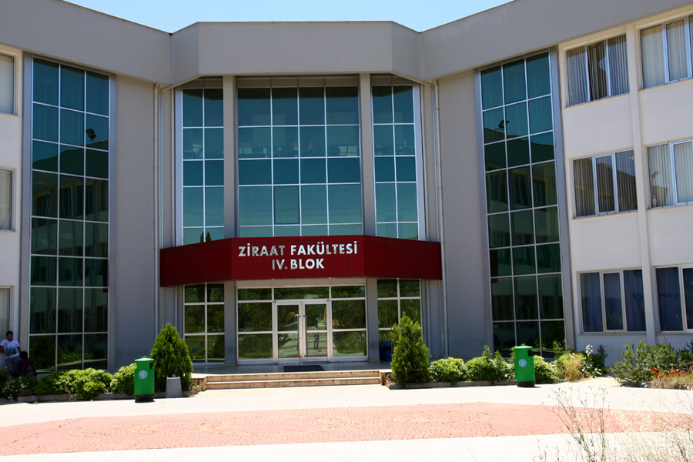

Foto 2: Prohlídka experimentálních pozemků Zemědělské fakulty Süleyman Demirel University
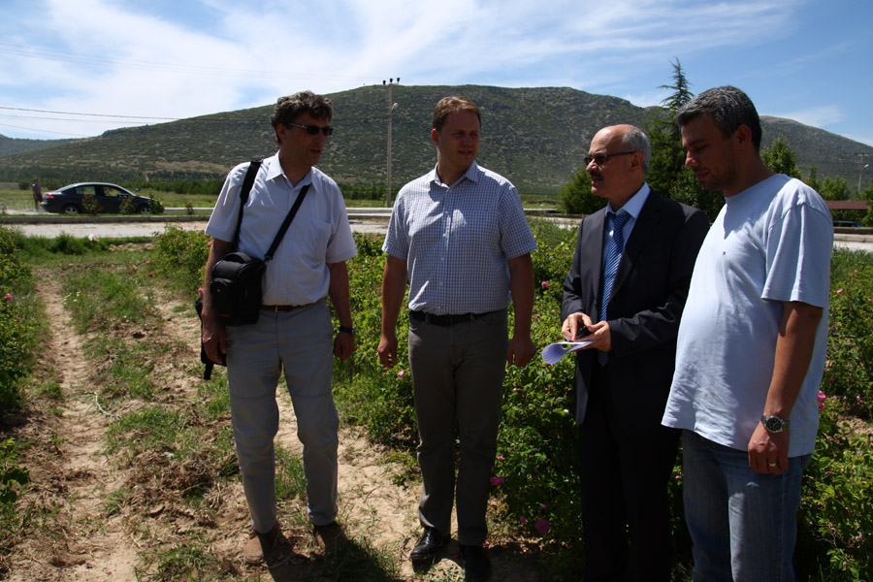

Foto 3: Schůzka na Zemědělské fakultě SDU (děkan prof. Zekeriya třetí zleva)
